GPS területmérő, terepi adatgyűjtő megoldás
a MePAR térinformatikai beszállítójától

MobileMapper CX GPS csomag DigiTerra Explorer v6 szoftverrel

Hogyan működik?
A területmérés eszköze a GPS vevővel felszerelt kéziszámítógép, egy olyan mobil térképezés számára kifejlesztett eszköz, amely képes a globális helymeghatározó rendszerből (GPS: Global Positioning System) érkező rádiójelek fogadására és feldolgozására.
Ezeket, a földrajzi pozíciókat rögzíti és dolgozza fel a DigiTerra Explorer szoftver, kiszámolva és térképre rajzolva a mérések eredményét. A terepi adatgyűjtést követően az adatok irodai számítógépre áttöltve szerkeszthetők, elemezhetők. A szoftver legfontosabb előnye a számos beépített területmérési módszer egyszerű térképező eszközökkel. Ráadásul a terepi és az irodai számítógépen futó verziók közel azonos funkciókkal rendelkeznek, így elegendő az egyik verziót megismerni a másikat már könnyedén használhatjuk.
Teljes mértékben megfelel az AKG előírásainak, az MVH is ezt a készüléket használja. Egyszerűen nyomtathatunk mérési jegyzőkönyvet, készíthetünk területszámítási vázrajzot. Számos formátumot kezel, képes a kataszteri és a Mepar térképek megjelenítésére terepen is.
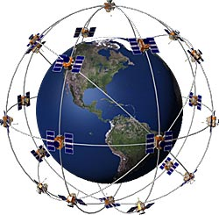
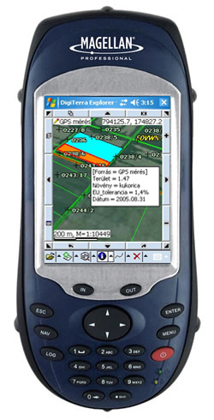

MobileMapper CX kézi számítógép
Globális helymeghatározó rendszer

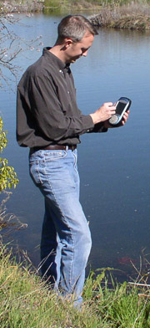
Miben nyújt többet a Magellan MobileMapper CX az egyszerű kézi számítógépeknél?

A terepi adatgyűjtés során az egyszerűen használható szoftver mellett fontos szempont az is, hogy a kézi számítógép alkalmazkodni tudjon a speciális követelményekhez. Ezért ajánljuk a Magellan MobileMapper CX-t, amely:
- 1 méternél pontosabb valósidejű GPS helymeghatározást tesz lehetővé
- Kijelzője erős napfényben is jól látható
- Nagymértékben ütésálló, ellenáll a betonburkolatra
1,5 méter magasból való leesésnek
- Teljesen vízálló, 1 méter mély vízben 30 percen át nem ázik be
- Ellenáll a szélsőséges hőmérsékleteknek: -10 és +60 °C között működőképes
- A billentyűzet télen kesztyűben is könnyen kezelhető
- Terepen cserélhető és ezért egész nap üzemelő belső tápellátással rendelkezik
Felhasználási területek
A GPS alapú mérésre alkalmas kézi számítógép és a rajta futó DigiTerra Explorer szoftver az alábbi területeken nyújt segítséget:
- Egyszerűen és gyorsan elvégezhető a határazonosítás, határfelmérés.
- Szabad területen a helymeghatározás pontossága akár 1 méter alatti is lehet azonnal.
(A választott GPS mérési módszertől függően a pontosság akár 30 cm-re növelhető!)
- Meghatározható a körbejárt területek mérete, 0,5 hektárnál nagyobb terület esetén az EU-s hibahatáron belül, maximum ±1% eltéréssel
- A terepen is megnézhetők a térképen megjelenített területek, a termesztett növények elhelyezkedése
- Felmérhetők a vadkárral sújtott vagy vízállásos területek, majd ennek segítségével korrigálható vetésterület.
- A bérmunkába kiadott területek kijelölhetők, az elvégzett munka ellenőrizhető.
- Rögzíthetők a talaj-mintavételezési helyek
- Felmérheti, térképen megjelenítheti a parlagfűvel vagy illegális hulladékkal fertőzött területeket
- A mezőgazdasági területmérés eredményét közvetlenül beviheti a MEPAR rendszerbe

Ezen felül lehetőség van:
- A terepen gyűjtött mérési eredmények, térképek tárolására, szerkesztésére, nyomtatására asztali számítógépen.
- Többféle, különböző pontosságú GPS méréstechnológia (valós idejű korrekcióval SBAS-NTRIP, utófeldolgozás) használatára.

Kik használják a DigiTerra Explorert?
A DigiTerra Explorert azoknak a felhasználóknak készítettük, akik napi terepi munkájuk során használni szeretnék a térinformatikai eszközök és technológiák szoftverben adott lehetőségeit, hogy időt és pénzt takarítsanak meg. Mezőgazdászok, erdészek, földmérők, katonaság, közművek, felügyeletek, biológusok, geográfusok; tehát mindazok, akik terepi felmérést és adatgyűjtő munkát végeznek és/vagy digitális térképeket használnak.
Akciós ajánlat, a csomag tartalma:
Magellan MobileMapper CX
Ipari kivitelű kézi számítógép beépített, térinformatikai GPS vevővel
1 m alatti pontosság!

GPS | Beépített szubméteres DGPS vevő
Pontosság | 1m alatt, akár 30 cm
Szoftver | DigiTerra Explorer v6
Térkép | Magyarország áttekintő térképe
Ütésállóság | Igen. 1,5 m-ről betonra ejthető
Hőmérsékleti tartomány | -10 - + 60°C
Víz és porállóság | Igen. 30 percig 1m-es vízmélységen tartható.
Akkumulátor | 3900mAh, Lithium-Ion, 6-8 óra üzemidő
Kijelző | TFT, 320 x 240 pixel felbontás, 262144 szín
Belső memória | 128 MB SDRAM, 128 MB Flash memória
Operációs rendszer | Microsoft Windows CE. NET 5.0
Processzor | ARM920T alapú / 200 MHz
Autós navigációval bővíthető | Nem
Telepítés, telepítési támogatás | Igen, a csomagot telepített szoftverrel szállítjuk
akciós Ár: | 719.000,-Ft + ÁFA

Amennyiben kérdése merülne fel, vagy bővebb információra lenne szüksége, készséggel állunk rendelkezésére!
Küldjön e-mail-t a gps@mailbox.hu postafiókra vagy hívjon fel a
70 245 83 65 ill. az 52 784 202 telefonszámon.
Csernyánszky Péter
térinformatikus

